伍尔特电子推出新型被动和机电元件

为电子行业生产电子和机电元件的伍尔特电子推出了新型连接器产品，并被收录在其最近的两本产品目录中："Passive Components 2016" 和 "Electromechanical Components 2016". “Electromechanical Components 2016”是一本新出的目录，厚达千页，收录产品为连接器，开关，按键，保险丝座，连接技术辅件和压接技术中的功率元件。

USB3.1全力加速
新USB3.1标准把传输速度从5 Gb/s提高到10 Gb/s ，并提供高达20V的电源，为开辟很多新应用迈出重要一步。需求广泛的连接器、插座和线缆在伍尔特都有现货。产品目录中的WR-COM SUB3.1 Superspeed+ 系列下的 USB3.1产品也和其他产品一样可免费索取样品。
外形和操作
节约空间的精巧设计和易组装性让伍尔特机电元件出类拔萃。新产品 WR-LECO是一个用于LED条形PCB电路板的SMD板对板连接器。只有2.45mm厚的超扁平设计可让该白色连接器的阴影最小化。FPC系列则新增具有后向锁定功能的连接器WR-FPC 。新型接线端子 WR-TBL则有卓越实用性：其切钳技术可使电缆无需剥皮。

电磁兼容和能量传输
在被动元件领域，伍尔特电子再次显示其在电磁兼容产品中的领先地位，比如多层SMD铁氧体。作为WPC无线充电联盟成员，伍尔特电子需应对重要性不断增加的无线能量传输。虽然主要原因是来自消费电子和可穿戴产品的要求，但无线传输技术本身却有更广泛的应用。

更多详情请访问www.we-online.com

可使用图片
以下图片可自网上下载可打印格式: http://www.htcm.de/kk/wuerth
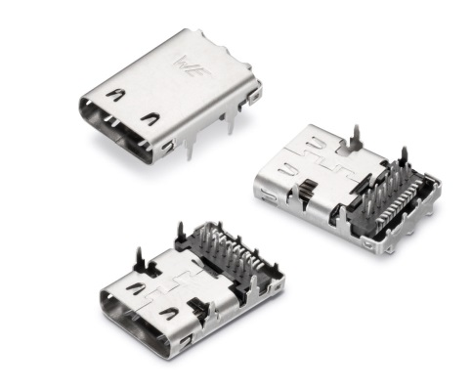

照片提供: Würth Elektronik eiSos
USB 3.1. type C连接器

伍尔特电子集团有限公司简介：
伍尔特电子集团有限公司（Würth Elektronik eiSos GmbH & Co. KG）为电子行业提供电子和机电元件，隶属全球领先紧固件制造商伍尔特集团（Würth Group)。公司业务遍及全球50多个国家，拥有6100名员工，并在2015年创造出约4.75亿欧元的销售额。其在亚洲，欧洲和北美的生产基地确保满足在全球日益增长的客户群。

伍尔特电子是首屈一指的被动元件生产商，拥有宽泛的产品线，包括 EMC元件，电感器，变压器，高频元件，压敏电阻器，电容器，电源模块，LED，连接器，电源元件，开关, 装配技术和保险丝座。

伍尔特电子： 高出您的期望！

Würth Elektronik: more than you expect!

